初中音乐学科教师专业能力考核试题
（时间：120分钟 满分：100分）

题 目 | 一 | 二 | 三 | 四 |  |  |  | 总分
得 分

一、选择题。（每小题4分，共20分）
1、“飞歌”是中国( )族的传统民歌形式之一
A 苗族 B 傣族 C 侗族 D 回族
2、下列属于浪漫主义乐派的作曲家是( )
A贝多芬 B 舒伯特 C 海顿 D莫扎特
3、《今夜无人入睡》选自歌剧（ ）
A《自由射手》 B《白毛女》 C《图兰朵》 D《猎人合唱》
4、《青少年管弦乐队指南》的曲作者是（ ）
A 穆索尔斯基 B 鲍罗丁 C 巴拉基列夫 D 布里顿
5、海顿的《小夜曲》是一首（ ）
A 民族管弦乐曲 B 管乐曲 C 弦乐四重奏 D 西洋管弦乐曲
二、填空题。（每小题4分，共20分）
1、北京歌谣中的“三板”包括打花巴掌、小三儿、矮糠尖儿，指的是 。
2、“十二木卡姆”是 族传统的大型套曲艺术。
3、前一句旋律的结束音和下一句旋律的第一个音相同，是中国传统音乐的一种结构形式和创作手法，它被称为“ ”。
4、《我的未来不是梦》这首歌是 唱法唱的。
5、歌曲《北风吹》《扎红头绳》出自歌剧 。
三、判断题。（每小题4分，共20分）。
1、贝多芬的第九部交响曲是《命运》。 （ ）
2、《回忆》选自音乐剧《歌剧魅影》。 （ ）
3、流行于瑞士山区的一种真假声快速交替的演唱形式叫“呼麦”。（ ）4、被称为音乐文化“活化石”的是福建南音。 （ ）
5、《蓝色多瑙河》是被誉为“圆舞曲之王”穆索尔斯基的代表作品（ ）
四、综合体（50分）
1、视唱音乐片段，回答其作品名称。（每小题10分，共20分）
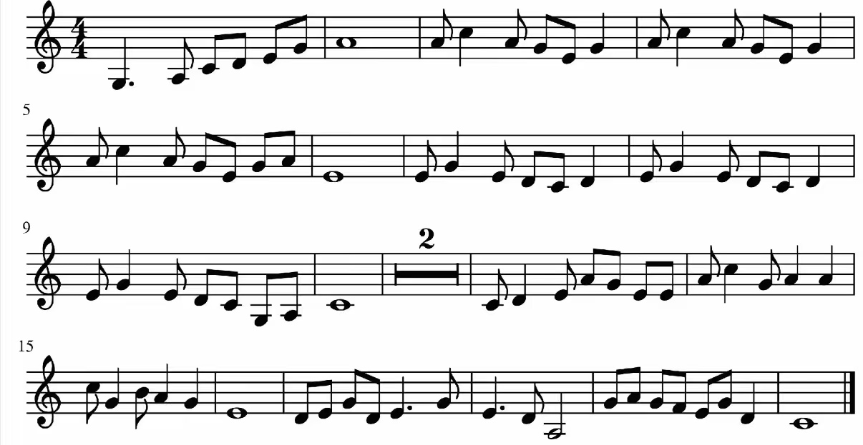

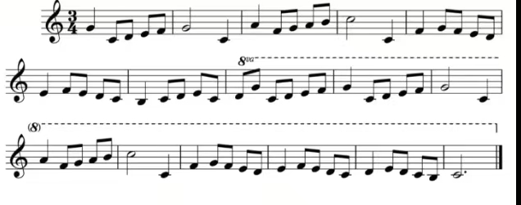

2、请至少列举三种民间音乐形式，并结合新课程标准说一说在课堂教学中如何教授。

